6年生ありがとう！
大町っ子
学校HP QRコード
ほぼ毎日更新！
市川市立大町小学校学校だより №.１５ 令和７年２月２６日


学校教育目標 なかよく かしこく たくましく ～かかわりながら～
元気・やる気・根気 ３つの気持ち ３ッキ－で頑張る子 校長 小久保 崇

2月末となり、いよいよ6年生の卒業が近づいてきました。6年生は校庭のタイヤ遊具のペンキ塗りを卒業記念奉仕作業として行いました。
そして在校生は6年生を送る会を行い、お礼とお祝いの気持ちをこめて工夫を凝らした発表をしました。どの学年も心温まる発表でした。6年生が下級生に示してきたことが、心温まる発表に繋がっているのでしょうね。
6年生が卒業記念奉仕活動として
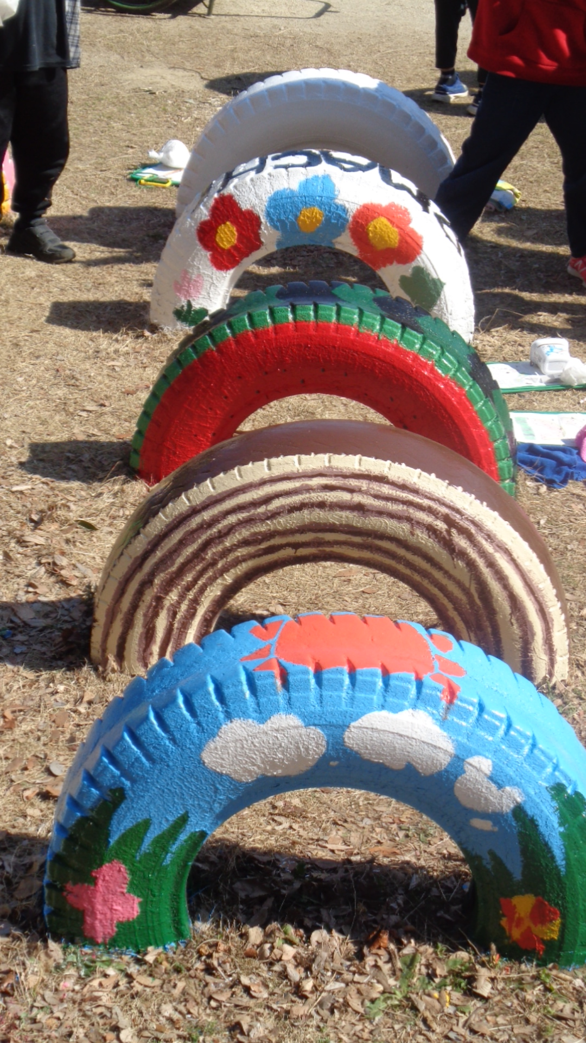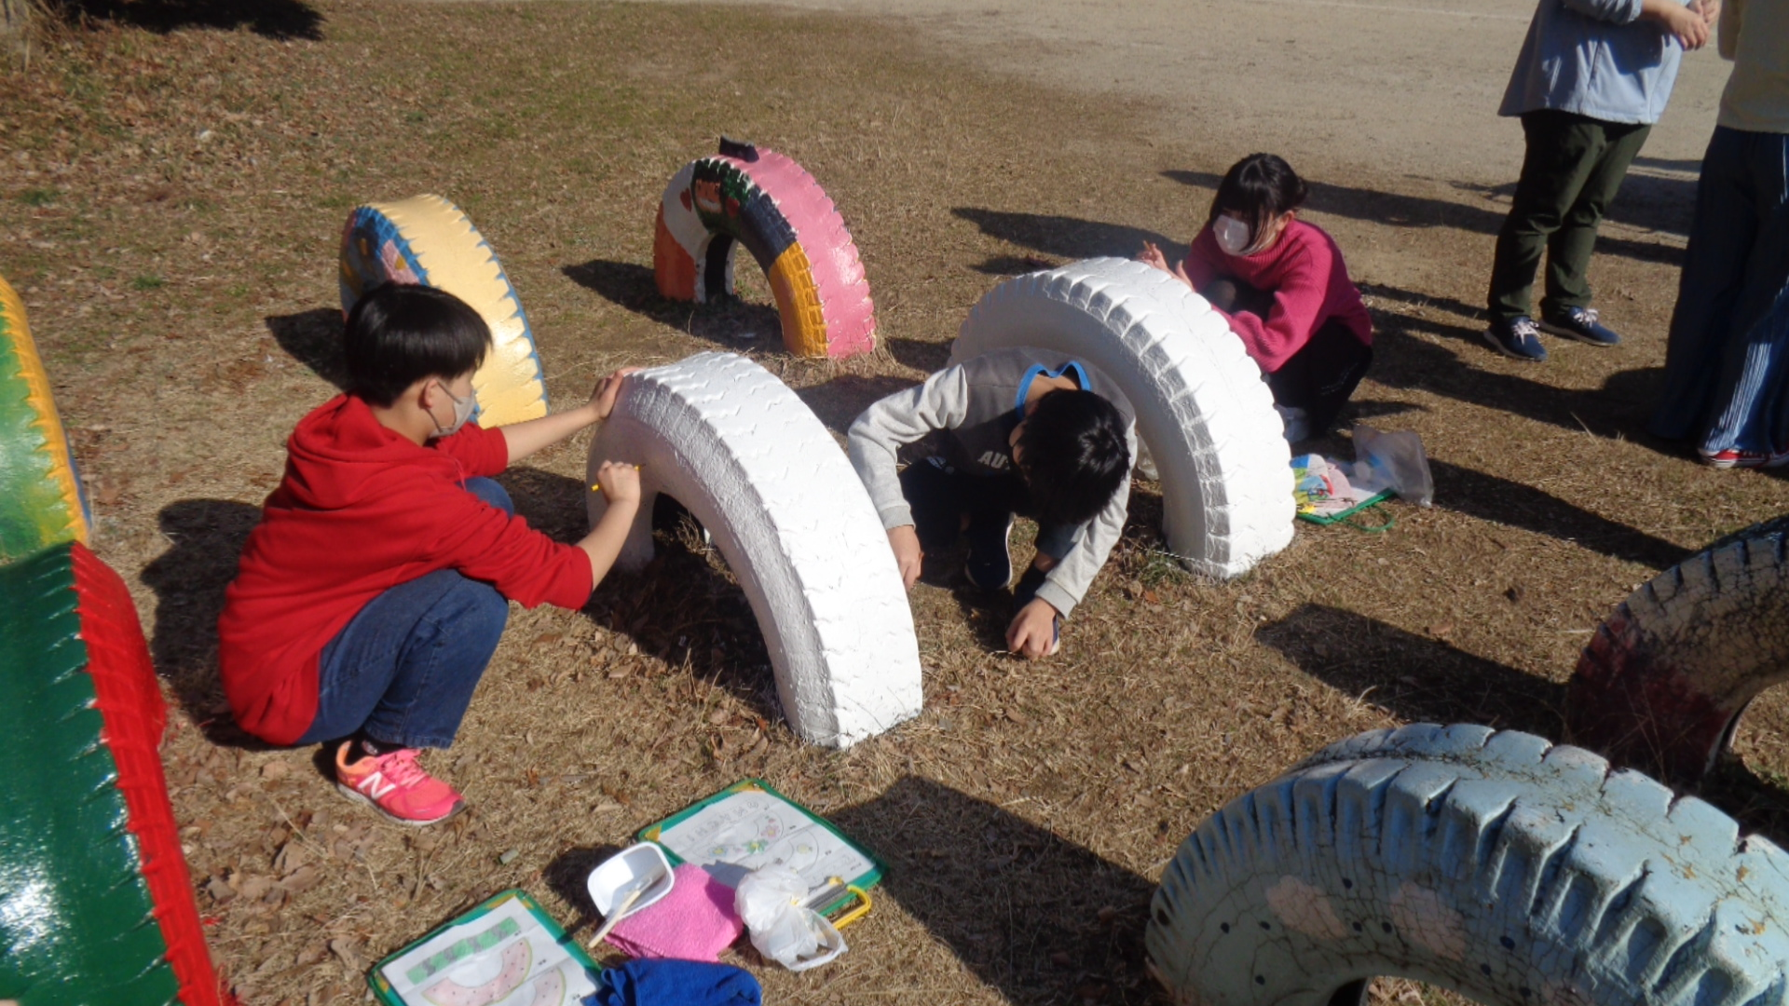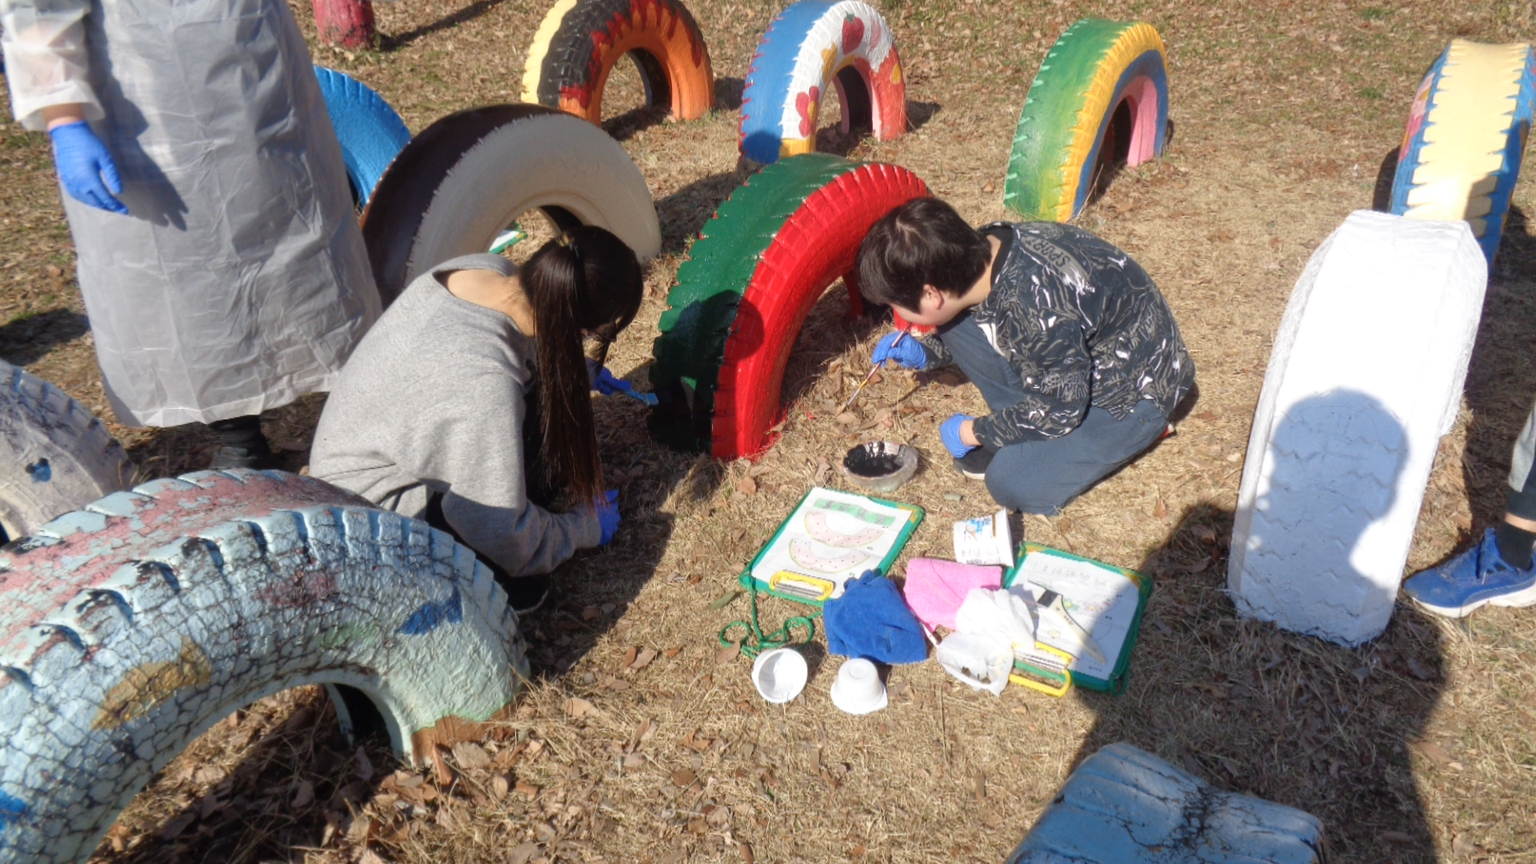
完成したタイヤ 活動中その１ 活動中その２

6年生を送る会（2月21日）

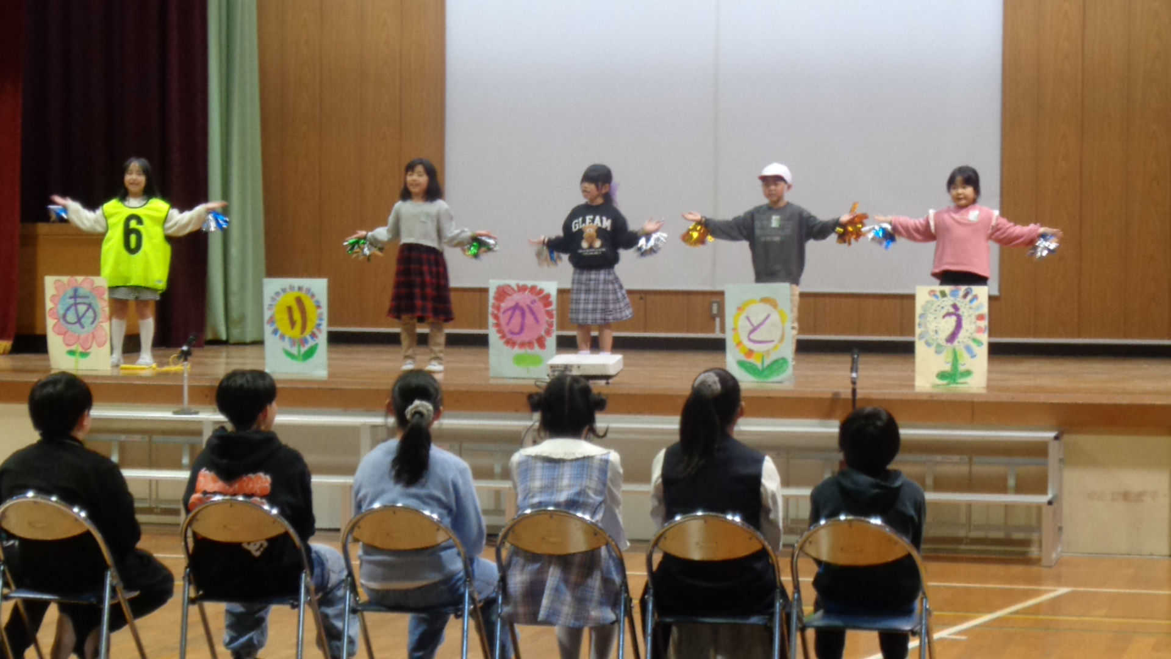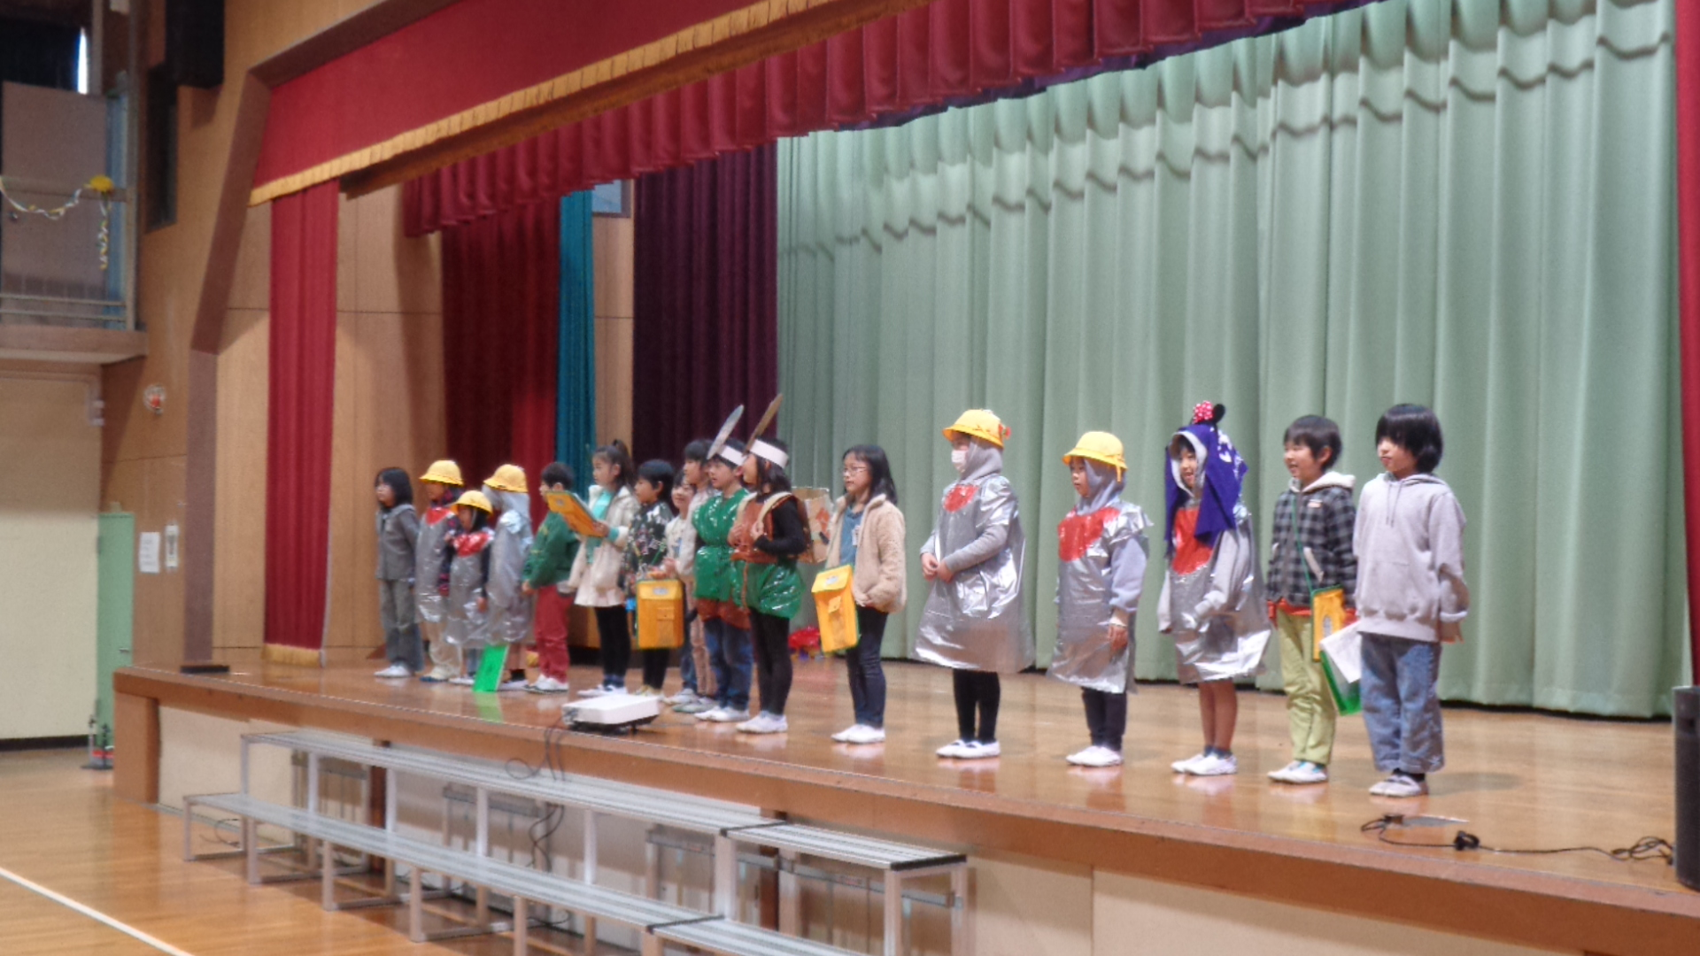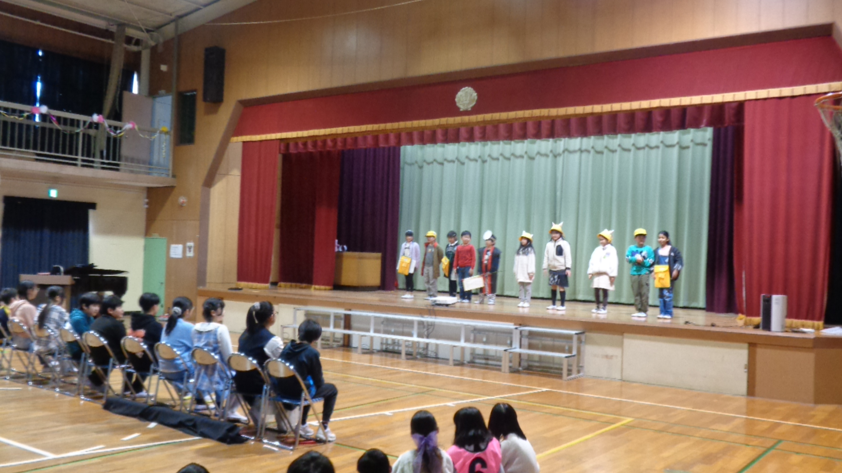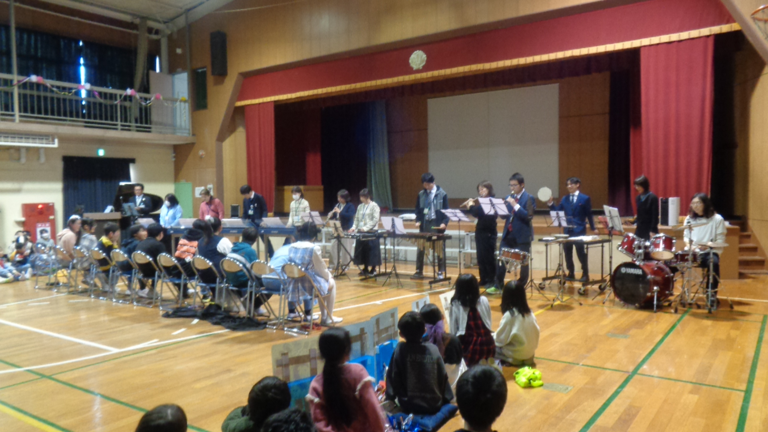
１年生 ２年生 ３年生 職員合奏
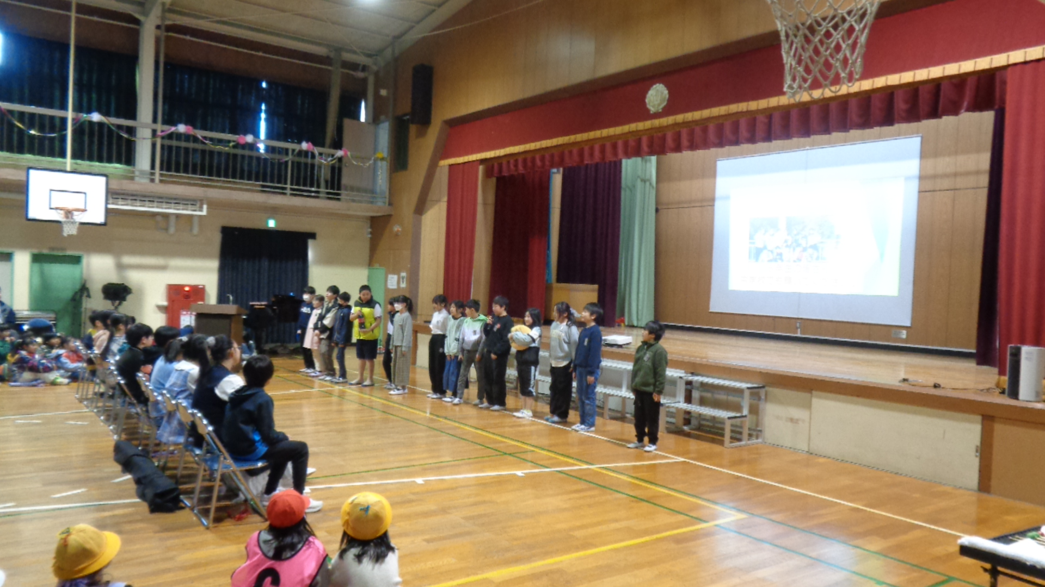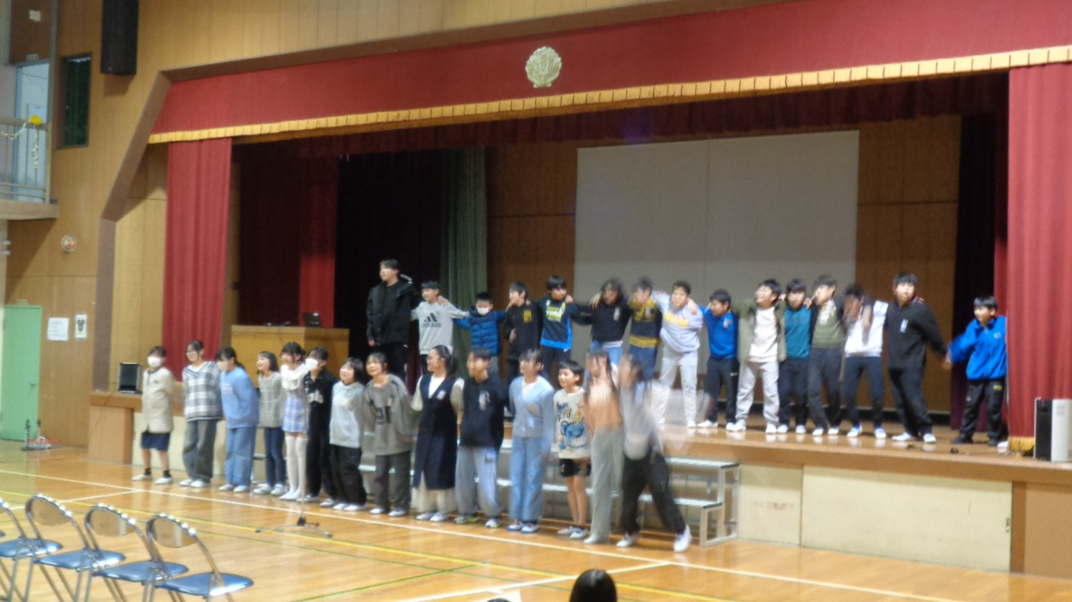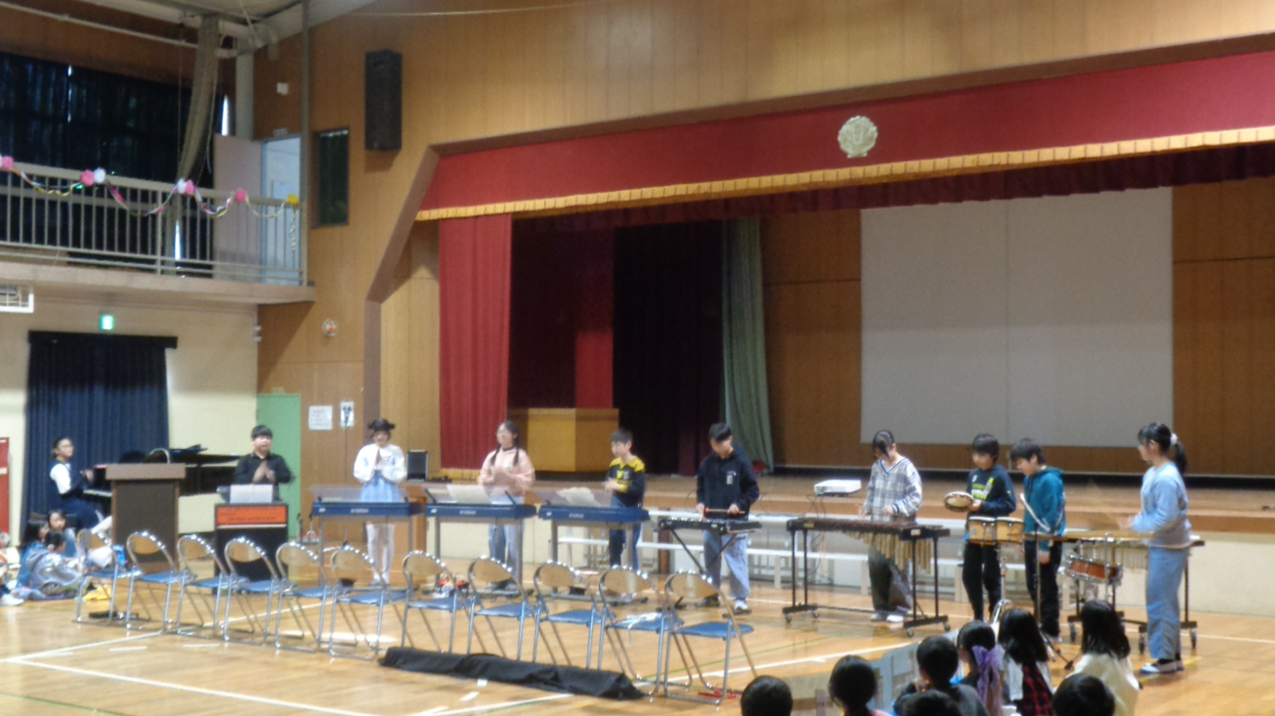
４年生 ５、６年生 ６年生合奏

３月行事予定

◆ビューティフルネーム♪ 音楽グループ、ゴダイゴのこの曲を聴くと３０年ほど前、自分の子どもの名前に「悪魔」と役所に届け出て、「役所は受理するか」という騒動を思い出します。その名前を一生使うとなると、親は責任がもてるのでしょうか？ 結局、裁判になり、それに近いような名前に親が変更したと記憶しています。子どもたちが、名付けてくれた親への思いを深めるとともに、自らの名前を大切にしてほしいな、と思います。以前、紹介した「柳田理科雄」さんのように、親が心から気に入った、思いを込めた名前をつけることが大切なのでしょう。しかし、私が子供の頃、自分の名前を「親戚の書道家がつけた」と親からは聞いたときは、少し残念だったのを記憶してます。でも、自分の名前は好きです。皆さんご自身の名前、お子さんへの名付けは ビューティフルネームでしたか？
■しつけは・・・
「今でしょ」で有名になった、東進ハイスクール現代文講師の林修さんが「子育てのしつけ」で大事なことは何か？と問われ、答えたシーンが興味深かったので紹介します。言葉遣い、食事のマナー、挨拶、嘘をつかないなど、様々なものが思い浮かびますが、意外にも彼は「姿勢」と答えました。「集中できるための姿勢を訓練しなさい」と。そう言われると、座り方、体幹、聞く、話す、書くなど全てに通じると思いました。そして「姿勢の良い不良はいない」とも。妙に納得しました。皆さんの躾のタイミングは今ですか？
ちょっと一言

